Elżbieta SUCHOŃ
Wiesława TRACZ
Piotr PODOLEC
Lidia TOMKIEWICZ-PAJĄK

Ocena wydolności wysiłkowej i zmian hemodynamicznych u dorosłych z ubytkiem przegrody międzyprzedsionkowej
Klinika Chorób Serca i Naczyń Instytutu
Kardiologii Collegium Medicum
Uniwersytetu Jagiellońskiego w Krakowie Kierownik Kliniki: Prof, dr hab. Wiesława Tracz
Dodatkowe słowa kluczowe:
ubytek przegrody międzyprzedsionkowej wydolność wysiłkowa
badanie echokardiograficzne
Additional key words:
atrial septal defect cardiopulmonary capacity echocardiography
Adres do korespondencji:
Dr nauk med. Elżbieta Suchoń
Klinika Chorób Serca i Naczyń IK CMUJ
31-202 Kraków, ul. Prądnicka 80
Tel.: (12)614 35 16, 614 22 87
e-mail: esuchon@szpitaljp2. krakow. pl
W piśmiennictwie dotyczącym ubytku przegrody międzyprzedsionkowej (ASD) u dorosłych niewiele miejsca poświęcono wzajemnej relacji pomiędzy wynikami badania echokardiograficznego a parametrami wysiłkowego testu spiroergometrycznego (WTS). Celem niniejszego badania była ocena, w jakim stopniu parametry oceniające wymiary i funkcję prawej i lewej komory oraz prawego przedsionka oceniane w badaniu echokardiograficznym mają związek z wynikami wysiłkowego testu spiroergometrycznego i czy na ich podstawie można wnioskować na temat stopnia upośledzenia wydolności wysiłkowej u tych chorych. Badaną grupę stanowiło 52 chorych z ASD (Qp/Qs: 2, 7 ±0, 7, zakres: 1, 5-4, 3) w wieku od 17 do 68, średnio: 38, 6 ± 15, 0 lat. U wszystkich chorych wykonano przezklatkowe badanie echokardiograficzne oraz wysiłkowy test spiroergometryczny. W badaniu echokardiograficznym oceniono wymiar końcowo-rozkurczowy i końco- wo-skurczowy lewej komory oraz frakcje wyrzutową lewej komory metodą Simpsona. Planimetrycznie zmierzono powierzchnię końcowo-skurczową i końcowo-rozkurczową prawej komory i prawego przedsionka, a następnie frakcję wyrzutową prawej komory i wysokość skurczowego ciśnienia w prawej komorze (RVSP). Spośród parametrów WTS analizą objęto następujące parametry: szczytowe zużycie tlenu-VO2peak, próg beztlenowy - AT oraz VE/VCO2. Zużycie tlenu na szczycie wysiłku wynosiło średnio 23, 4 ± 18, 4 ml/kg/min, co stanowi 63 ± 18, 4 % normy. Nie stwierdzono istotnych korelacji pomiędzy parametrami lewej komory ocenianymi w badaniu echokardiograficznym a parametrami WTS. Wykazano natomiast istnienie istotnych korelacji pomiędzy wszystkimi analizowanym parametrami oceniającymi wielkość jam prawego przedsionka i prawej komory a VO2peak. Najsilniejszą korelację stwierdzono pomiędzy szczytowym zużyciem tlenu (VO2peak) a wysokością RVSP (r=-0, 7; p<0, 001). Badanie echokardiograficzne jest metodą, na podstawie której można przewidywać stopień upośledzenia wydolności wysiłkowej u dorosłych z ASD.
Little is known about the relation between echocardiographic parameters and cardiopulmonary capacity in patients with atrial septal defect (ASD). The study aimed to assess the value of right atrial, right ventricle and left ventricle dimensions and function in predicting cardiopulmonary capacity in adults with ASD. 52 consecutive adult patients with hemodynamic significant ASD (mean age 38. 6±15, range: 18-68 years; mean Qp/Qs: 2. 7 ±0. 7, range: 1. 5-4. 3) were enrolled into the study. The right ventricle indices were defined as follows: end-diastolic and end-systolic area, ejection fraction (area-length method) and right ventricle systolic pressure (RVSP). The following right atrial parameters were taken into consideration: end-diastolic and end-systolic right atrial area. Left ventricular systolic and diastolic diameters and LV ejection fraction were measured as well. All patients underwent the cardiopulmonary exercise test (CPX) with estimation of peak oxygen uptake -VO2, anaerobic threshold -AT and VE/VCO2. The mean VO2 was 23. 4±18. 4 ml/kg/min (63±18. 4% of the predicted value). The dimensions and ejection fraction of left ventricle did not correlate significantly with any CPX parameter. Echocardiographic parameters of both right atrial and right ventricle function were related to peak oxygen uptake in adults with ASD. The strongest correlation between VO2paak and RVSP was found (r=-0, 7; p<0. 001). Echocardiography seems to be efficient in predicting cardiopulmonary capacity in ASD patients.
177

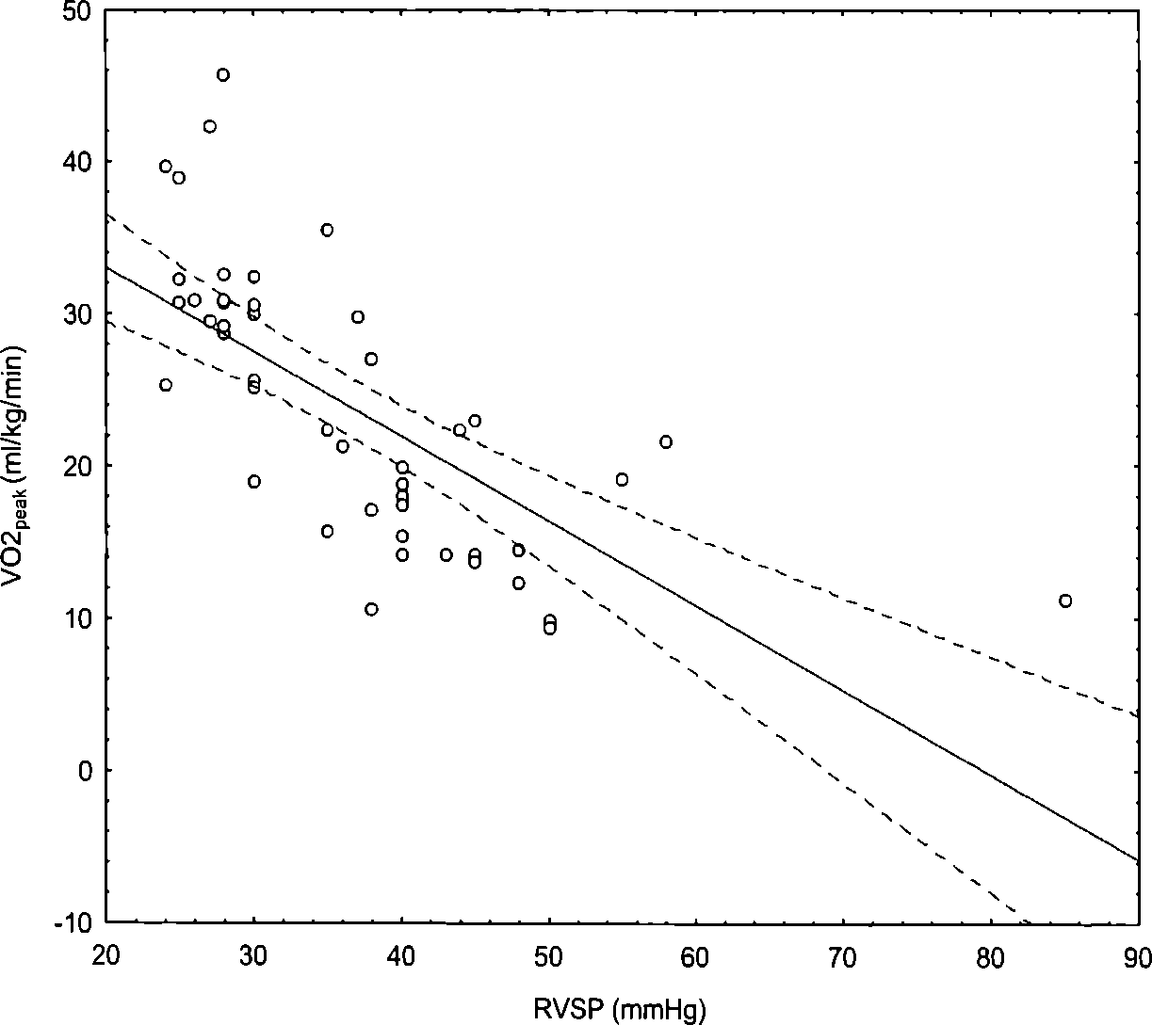

Wstęp
Ubytek przegrody międzyprzedsionko- wej (ASD) stanowi około 10 % wszystkich wrodzonych wad serca rozpoznawanych po urodzeniu i aż 30-40% spośród wrodzonych wad serca stwierdzanych powyżej 40-go roku życia. Obok dwupłatkowej zastawki aorty oraz wypadania płatka zastawki mi- tralnej ASD jest najczęstszą wrodzoną anomalią serca u dorosłych [5, 11].
Zła tolerancja wysiłku fizycznego, wyrażająca się łatwym męczeniem i/lub dusznością jest częstym objawem u dorosłych z ASD. W wielu badaniach wykazano, że wydolność wysiłkowa chorych z istotnym ubytkiem przegrody międzyprzedsionkowej oceniana na podstawie parametrów wysiłkowego testu spiroergometrycznego (WTS) jest wyraźnie obniżona [1, 2, 4, 6, 7].
W obszernym piśmiennictwie dotyczącym problemu ASD u dorosłych niewiele miejsca poświęcono wzajemnej relacji pomiędzy wynikami badania echokardiograficznego a parametrami wysiłkowego testu spiroergometrycznego u dorosłych z ASD. Celem niniejszego badania była ocena, w jakim stopniu parametry oceniające funkcję prawej komory i prawego przedsionka oceniane w badaniu echokardiograficznym mają związek z wynikami wysiłkowego testu spiroergometrycznego i czy na ich podstawie można wnioskować na temat stopnia upośledzenia wydolności wysiłkowej u tych chorych.

Materiał i metodyka
Badanągrupę stanowiło 52 chorych, w tym 33 (63%) kobiety i 19 (37%) mężczyzn z rozpoznanym ASD typu 2 (45 chorych) lub typu zatoki żylnej (7 chorych) w wieku od 17 do 68, średnio: 38, 6 ± 15, 0 lat. U wszystkich chorych wykonano przezklatkowe badanie echokardiograficzne oraz wysiłkowy test spiroergometryczny.
W badaniu echokardiograficznym w projekcji podłużnej w osi długiej zmierzono wymiar końcowo-rozkur- czowy (LVEDd) i końcowo-skurczowy (LVESd) lewej komory. Frakcję wyrzutową lewej komory (LVEF) oceniono w projekcji koniuszkowej czterojamowej za pomocą metody Simpsona. W tej samej projekcji planimetrycz- nie zmierzono pole powierzchni prawej komory w końcowej fazie rozkurczu (RVDA) oraz skurczu komory (RVSA), a następnie pole powierzchni prawego przedsionka w końcowej fazie rozkurczu (RADA) oraz skurczu przedsionków (RASA). Frakcję wyrzutową prawej komory (RVEF) obliczono za pomocą metody area-len- ght. U wszystkich chorych obliczono stosunek przepływu płucnego do systemowego (Qp/Qs), a u chorych u których stwierdzono falę zwrotną przez zastawkę trójdzielną zgodnie z uproszczoną regułą Bemoulliego, oszacowano wysokość ciśnienia skurczowego w prawej komorze (RVSP) według powszechnie przyjętych zasad [8].
Wysiłkowy test spiroergometryczny (WTS) wykonywany był na bieżni ruchomej według zmodyfikowanego protokołu Bruce'a. Próg beztlenowy (AT) oznaczano metodą V-slope. Analizą objęto następujące parametry WTS: zużycie tlenu na szczycie wysiłku (VO2peak - ml/kg/ min), zużycie tlenu na szczycie wysiłku wyrażone jako procent przewidywanej normy VO2max - (VO2 %), wentylacyjny równoważnik dwutlenku węgla - yE^COj oraz zużycie tlenu w progu beztlenowym (AT) wyrażone jako procent przewidywanej normy VO2max. Szczegółowy opis protokołu badania WTS oraz analizowanych parametrów przedstawiono w oddzielnych publikacjach. [9, 10].
Wszystkie w/w parametry przedstawiono jako wartości średnie ± odchylenie standardowe.
Ocenę zależności pomiędzy danymi otrzymanymi w badaniu echokardiograficznym oraz spiroergometrycz- nym przeprowadzono wykreślając proste regresji z 95%
Tabela I
Wyniki badania echokardiograficznego oceniające wymiary i frakcję wyrzutową lewej komory, Qp/Qs oraz
korelacje tych parametrów z wartością szczytowego zużycia tlenu VO2paak (ml/kg/min).
Echocardiographic data of left ventricular dimension and ejection fraction, Qp/Qs and their correlations with peak
oxygen uptake - VO2paak (ml/kg/min).
Parametr | Średnia ± SD | r - współczynnik korelacji z VO2pcak | P
LVEDd (mm) | 42, 3 ± 4, 9 | ■0, 1 | NS
LVESd (mm) | 27 ± 5, 2 | -0, 04 | NS
LVEF % | 65, 7 ± 5, 1 | 0, 1 | NS
Qp/Qs | 2, 7 ± 0, 7 | 0, 18 | NS
Tabela II
Wyniki badania echokardiograficznego oceniające wymiary prawego przedsionka, wymiary i czynność prawej komory, oraz korelacje tych parametrów z wartością szczytowego zużycia tlenu VO2paak (ml/kg/min).
Echocardiographic data of right atrium and right ventricular dimension and function and their correlations with peak oxygen uptake - VO2paak (ml/kg/min).
Parametr | Średnia ± SD | r - współczynnik korelacji VO2peak | P
RVDA (cm2) | 36, 8 ± 8, 5 | -0, 35 | <0, 05
RVSA (cm2) | 21, 1 ±4, 7 | -0, 33 | <0, 05
RVEF % | 51, 8 ±7, 9 | 0, 3 | <0, 05
RVSP (mmHg)* | 36, 7 ± 10, 5 | -0, 7 | <0, 001
RADA (cm2) | 25, 3 ± 5, 6 | -0, 51 | 0, 01
RASA (cm2) | 25, 3 ± 5, 6 | -0, 46 | <0, 05
* RVSP oznaczono w grupie 48 (92%) chorych
Rycina 1
Korelacja pomiędzy zużyciem tlenu na szczycie wysiłku w ml/kg/min (V02peak)a wysokością RVSP w badaniu echokardiograficznym (r =-0, 7; p<0, 001).
Correlation between peak oxygen uptake measured in ml/kg/min (VO2peak) and RVSP (r=-0, 7; p<0, 001).
przedziałami ufności oraz obliczając współczynnik regresji.
Do oceny wpływu wysokości RVSP i Qp/Qs na wyniki badań spiroergometrycznych zastosowano ponadto analizę wielorakiej regresji liniowej.
Obliczenia statystyczne wykonano przy użyciu programu Statistica, przyjmując za istotne p<0, 05.

Wyniki
Zużycie tlenu na szczycie wysiłku wy
nosiło średnio 23, 4 ± 18, 4 ml/kg/min co stanowi 63 ± 18, 4 % normy. Najczęstszą przyczyną zaprzestania wysiłku było ogólne zmęczenie zgłoszone przez 29 (56%) chorych. 18 (34%) chorych zakończyło test spio- ergometryczny z powodu duszności, a jedynie 5 (10%) chorych z powodu osiągnięcia limitu tętna.
Próg beztlenowy osiągano średnio przy zużyciu tlenu równym 40, 0 ± 7, 9 % VO2max.
178
Przegląd Lekarski 2008 /65/4
E. Suchoń i wsp.

Wyniki pomiarów lewej komory, frakcji wyrzutowej lewej komory oraz Qp/Qs przedstawiono w tabeli I. Nie stwierdzono istotnych korelacji pomiędzy żadnym z wymienionych pomiarów i analizowanymi parametrami WTS.
Średnie wartości wymiarów prawej komory, prawego przedsionka, frakcji wyrzutowej prawej komory i RVSP jak również korelacje tych parametrów z wartością szczytowego zużycia tlenu ujęto w tabeli II.
Stwierdzono silną ujemną korelację pomiędzy wartością szczytowego zużycia tlenu (VO2 eak) a wysokością RVSP (r=-0, 7; p<0, 001 Zależność przedstawiono na rycinie 1. Wykazano ponadto istnienie istotnych korelacji pomiędzy wszystkimi analizowanym parametrami oceniającymi wielkość jam prawego przedsionka i prawej komory a VO2peak. Analiza wielorakiej regresji liniowej wykazała, że spośród analizowanych parametrów echokardiograficznych jedynym parametrem istotnie wpływającym na wielkość VO2peak w badaniu spiroergo- metrycznym jest wysokość skurczowego ciśnienia w prawej komorze (R>=-0, 68; p<0, 001).
Nie wykazano korelacji pomiędzy pomiarami echokardiograficznymi oceniającymi wymiary i czynność prawej komory i prawego przedsionka a wysokością progu beztlenowego (AT) i VEA/CO2.

Dyskusja
Ocena wydolności wysiłkowej dorosłych z nieskorygownym ASD była przedmiotem stosunkowo licznych analiz, ale uzyskane wyniki są trudne do porównania ze względu na różny dobór chorych i odmienną metodykę badań [1, 2, 4, 6, 7]. Niemniej jednak zasadnicze wnioski wynikające z powyższych prac są zgodne i wskazują na istotne obniżenie tolerancji wysiłku u dorosłych z ASD. Upośledzenie wydolności wysiłkowej potwierdzają również wyniki przedstawione w niniejszej pracy. Zużycie tlenu na szczycie wysiłku wynosiło średnio 63, 6 ± 18, 4 % normy, co daje wartość zbliżoną do przytaczanej w piśmiennictwie. Szczytowe zużycie tlenu u chorych z ASD w badaniach Fritsh i wsp. [2] wynosiło 62, 7 %, natomiast w badaniach Helberl wsp. [5] zaledwie około 50% normy.
Analiza parametrów WTS z uwzględnieniem wieku chorych, wysokości RVSP i wielkości przecieku wykazała, że obecność nadciśnienia płucnego jest czynnikiem, który w
największym stopniu determinuje wydolność chorych przed zamknięciem ubytku.
Uzyskane wyniki są zgodne z badaniami Oelberg i wsp. [7], którzy sugerują, że upośledzenie wydolności wysiłkowej u chorych z ASD jest związane z podwyższonym ciśnieniem w tętnicy płucnej i jego dalszym nieprawidłowym narastaniem w miarę kontynuowania wysiłku. Słuszność powyższej hipotezy mogą potwierdzić wyniki cytowanej pracy, w której przeprowadzono równo- czasowy pomiar zużycia tlenu w trakcie wysiłku i nieinwazyjny pomiar skurczowego ciśnienia w prawej komorze z zastosowaniem metody Dopplera u chorych z ASD oraz w grupie kontrolnej. Wartość RVSP u chorych z ASD w trakcie wysiłku gwałtownie rosła, podczas gdy w grupie zdrowych nie uległa istotnej zmianie. Autorzy wykazali ponadto ujemną korelację pomiędzy szczytowym zużyciem tlenu a wysokością RVSP zarówno w spoczynku (r=-0, 67; p<0, 01) jak i na szczycie wysiłku (r=-0, 69; p=0, 01). W przedstawionej pracy wykazano analogiczną korelację (r= -0, 68; p<0, 001) pomiędzy wartością RVSP w spoczynku a szczytowym zużyciem tlenu (VO2peak)jak w badaniu Oelberg i wsp. [7].
Obniżona wydolność wysiłkowa u chorych z ASD może być zatem wywołana brakiem możliwości zapewnienia odpowiedniego rzutu minutowego adekwatnie do wzrastającego w czasie wysiłku zapotrzebowania, co wynika z upośledzenia „wydajności" krążenia płucnego i zmniejszonego powrotu krwi z żył płucnych. Ta sytuacja potencjalnie może prowadzić do zmniejszenia rzutu lewej komory serca. W pracy wykazano obecność istotnych, choć stosunkowo słabych ujemnych korelacji pomiędzy wszystkimi analizowanym parametrami oceniającymi wielkość jam prawego przedsionka i prawej komory a zużyciem tlenu na szczycie wysiłku. Wynika to prawdopodobnie z faktu, że na wielkość jam prawego serca u chorych z ASD wpływa przede wszystkim wielkość przecieku (przeciążenie objętościowe), w mniejszym stopniu przeciążenie ciśnieniowe.
Nie stwierdzono korelacji pomiędzy wielkością Qp/Qs a zużyciem tlenu na szczycie wysiłku. Podobne wyniki przedstawili Hel- ber i wsp. [4] oraz Oelberg i wsp. [7], podczas gdy Giardini i wsp. [3] wykazali zależność pomiędzy szczytowym zużyciem tlenu a wielkością Qp/Qs.

Wnioski
Badanie echokardiograficzne, wykonywane rutynowo u wszystkich chorych z podejrzeniem ASD jest metodą, na podstawie której można przewidywać stopień upośledzenia wydolności wysiłkowej chorych. Parametrem echokardiograficznym, który w największym stopniu determinuje wydolność chorych jest wysokość skurczowego ciśnienia w prawej komorze.
Piśmiennictwo
- Brochu M. C., Baril J. F., Dore A. et al.: Improvement in Exercise Capacity in Asymptomatic and Mildly Symptomatic Adults After Atrial Septal Defect Percutaneous Closure. Circulation 2002, 106, 1821.
- Fritsch J., Winter U J., Kaemmerer H., Hilger H. H.: Cardiopulmonary capacity of patients with congenital heart defects in childhood, adolescence and adulthood. Z. Kardiol. 1994, 83 (Suppl. 3), 131.
- Giardini A., Donti A., Formigiari R. et al.: Determinants of Cardiopulmonary Functional Improvement After Transcatheter Atrial Septal defect Closure in Asymptomatic Adults. J. Am. Coll. Cardiol. 2004, 43, 1886.
- Helber U., Baumann R., Seboldt H. et al.: Atrial Septal Defect in Adults: Cardiopulmonary Exercise Capacity Before and 4 Months and 10 Years After Defect Closure. J. Am. Coll. Cardiol. 1997, 29, 1345.
- Hoffman M., Rydlewska-Sadowska W., Rużyłło W.: Wady Wrodzone serca. PZWL, Warszawa, 1989; 409-683.
- Kobayashi Y., Nakanishi N., Kosakai Y. et al.: Pre- and postoperative exercise capacity associated with hemodynamics in adult patients with atrial septal defect: A retrospective study. Eur. J. Cardio-Thorac. Surg. 1997, 11, 1062.
- Oelberg D., Marcotte F., Kreisman H. et al.: Evaluation of Right Ventricular Systolic Pressure During Incremental Exercise by Doppler Echocardiography in Adults With Atrial Septal Defect. Chest 1998, 113, 1459.
- Podolec P., Suchoń E. Tracz W.: [W: j Echokardiografia Praktyczna tom III, rozdz. 13 "Ubytki przegrody międzyprzedsionkowej".
- Podolec P., Tomkiewicz L, Szczęśniak J., Tracz W.: Badania wysiłkowe z analizą gazów wydechowych w kardiologii. Schemat badania i wybrane parametry konieczne do oceny układu krążenia. Przegl. Lek. 1998, 55, 57-63.
- Podolec P., Tomkiewicz L., Tracz W.: Testy wysiłkowe z pomiarami gazów wydechowych. Algorytm postępowania różnicującego schorzenia układu krążenia i oddechowego oraz przydatność w kardiologii. Nowa Med. 1998, 13, 9-13.
- Therrien J., Webb D.: Congenital Heart Disease in Adult. In Braunwald E.: Heart Disease: a Textbook of Cardiovascular Medicine. 6th ed. Philadelphia: W. B. Saunders, 2001, 44, 1592-1618.
179

